2023年青岛市初中学业水平考试
生物试题
（考试时间：90分钟 满分：80分）
说明：
1．本试题分第I卷和第II卷两部分，共36小题。第I卷为单项选择题，共30小题，30分；第II卷为非选择题，共6小题，50分。
2．所有题目均在答题卡上作答，在试题上作答无效。
第I卷（共30分）
一、选择题（本大题共30小题，每题1分，共30分，在每小题给出的四个选项中，只有一项是符合题目要求的。）
1. 恒定的体温增强了动物对环境的适应能力。下列动物中属于恒温动物的是（ ）
A. 鲳鱼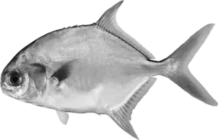 B. 青蛙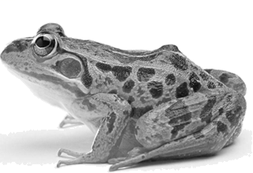
C. 壁虎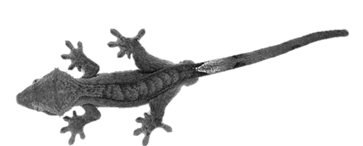 D. 大熊猫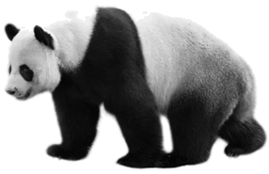
2. 下列关于基因、DNA和染色体关系的叙述，不正确的是（ ）
A. 染色体由DNA和蛋白质组成 B. 每条DNA分子上有1个基因
C. 每条染色体上有多个蛋白质分子 D. 基因是具有遗传效应的DNA片段
3. 将黑色关西螈的体细胞核移植到白色美西螈的去核卵细胞中，形成融合细胞。在适宜的环境中，融合细胞发育成黑色美西螈个体。这说明控制美西螈皮肤颜色遗传的是（）
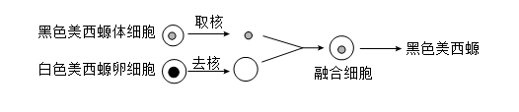
A. 细胞壁 B. 细胞膜 C. 细胞质 D. 细胞核
4. 使用显微镜观察时会遇到不同情况，下列采取的措施，不合理的是（ ）
A. 将较暗的视野调亮---使用凹面反光镜、大光圈对光
B. 将视野右侧边缘的物像移至中央---向右移动坡片标木
C. 判断视野中污点的位置---转动反光镜、遮光器或目镜
D. 镜筒下降时，避免物镜压碎玻片标本---从侧面注视物镜
5. 如图是草履虫结构示意图，在功能上相当于人体运动系统的结构是（ ）
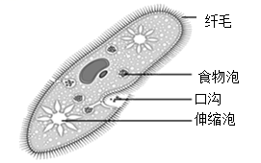
A. 纤毛 B. 食物泡 C. 口沟 D. 伸缩泡
6. 输血时必须针对患者情况，选择适当的输血方式。给严重贫血患者输血，最好输入（ ）
A. 红细胞 B. 白细胞 C. 血小板 D. 血浆
7. 由于抗生素的滥用，结核杆菌等病菌中出现了对多种抗生素不再敏感的“超级细菌”。下列对此现象的解释，不符合达尔文自然选择学说的是（ ）
A. 细菌群体中本来就有耐药菌和不耐药菌
B. 滥用抗生素使细菌产生了耐药性的变异
C. 滥用抗生素使细菌群体中耐药菌的比例增加
D. “超级细菌”是抗生素对细菌定向选择的结果
8. 下列叙述与青春期身心发育特征不相符的是（ ）
A 身高突增，心肺功能增强 B. 出现第一性征
C. 有了强烈的独立意识 D. 性意识开始萌动
9. 中国居民“平衡膳食宝塔”（如图）有利于指导人们合理膳食。下列有关分析不科学的是（ ）
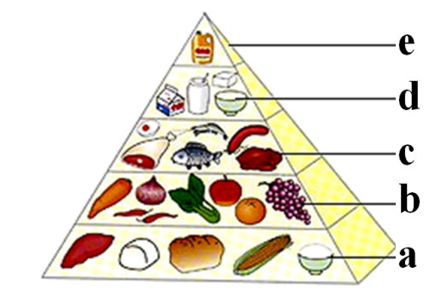
A. e层食物富含油脂，应控制其摄入量 B. 青少年应适当增加c、d层食物的摄入
C. a层食物可为人体生命活动提供能量 D. 各层食物所含营养物质的种类及占比均相同
10. 番茄是一种常见的果蔬。下列有关叙述正确的是（ ）
A. 番茄果实中的酸味物质主要来自液泡 B. 番茄的果皮主要上皮组织构成
C. 番茄植株的根、茎、叶属于生殖器官 D. 番茄植株与人体的结构层次相同
11. 血浆能够运载血细胞，运输维持人体生命活动所需的物质和体内产生的废物。下列物质不能通过血浆运输的是（ ）
A. 小肠吸收的氨基酸 B. 人体代谢产生的尿素
C. 胃腺分泌的胃蛋白酶 D. 肌肉细胞产生的二氧化碳
12. 关于绿色植物在生物圈中的作用，下列叙述不正确的是（ ）
A. 参与了生物圈的水循环 B. 制造的有机物养育了生物圈中的其他生物
C. 维持生物圈中的碳一氧平衡 D. 消耗氧气，排放二氧化碳，加剧温室效应
13. 在人的生殖过程中，受精和胎儿发育的场所分别是（ ）
A. 子宫、子宫 B. 卵巢、子宫
C. 输卵管、子宫 D. 输卵管、卵巢
14. 生物兴趣小组的同学在实践基地种植了大豆，观察、记录其生长过程，并对有关问题进行了分析。下列叙述不正确的是（ ）
A. 在大豆种子萌发过程中，子叶提供营养物质
B. 大豆种子萌发时，胚轴发育成茎，胚芽发育成叶
C. 大豆幼根的生长要靠根尖的分生区和伸长区
D. 大豆豆荚中的多粒种子由多个胚珠发育而来
15. 如图为白化病的系谱图。I、II、III分别代表三代人，相应基因用D、d表示。下列叙述正确的是（ ）
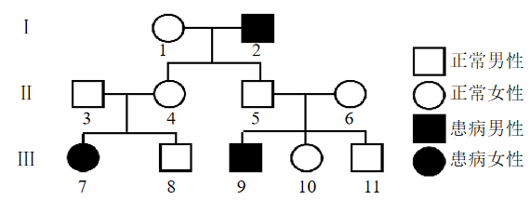
A. 据图判断，白化病是一种显性遗传病 B. II-6体细胞的基因组成是DD或Dd
C. II-5产生的精子染色体组成是22条＋Y D. II-3和II-4再生一个健康孩子的概率是3／4
16. “黄梅时节家家雨，青草池塘处处蛙。”青蛙不是真正陆生动物主要原因是（ ）
A. 生殖和幼体发育在水中进行 B. 幼体和成体形态结构差异大
C. 身体分为头、躯干和四肢三部分 D. 后肢发达，趾间有蹼，适于划水
17. 某同学用长木板（①②）、橡皮筋（③④）和螺丝钉（⑤）分别代表骨、肌肉和关节，制作了肌肉牵拉骨运动的模型，如图所示。下列叙述正确的是（ ）
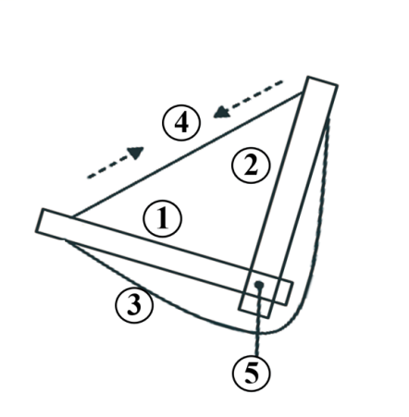
A. ④两端的肌腱要绕过⑤分别连在①和②
B. 若⑤表示肘关节，虚线表示④收缩，则完成伸肘
C. ①和②在结构层次上都属于组织
D. 在运动中，③和④相当于杠杆，⑤相当于支点
18. 淀粉具有遇碘变蓝的特性。下列实验可利用这一特性的有（ ）
①探究馒头在口腔中的变化 ②观察玉米种子的结构 ③观察酵母菌
④验证绿叶在光下制造有机物 ⑤观察人的口腔上皮细胞
A. ①②③ B. ①②④ C. ①②③④ D. ①③④⑤
19. 下列关于酸雨的叙述，不正确的是（ ）
A. 酸雨会使植物枯萎.影响植物的生长 B. 酸雨会使河流酸化，威胁人们的健康
C. 酸雨会使土壤中养分发生化学变化 D. 酸雨的形成与机动车排放的尾气无关
20. 反射是神经调节的基本方式。下列有关叙述不正确的是（ ）
A. 反射弧是反射的结构基础 B. 含羞草被触碰后叶片收拢属于反射
C. “谈虎色变”是人类特有的反射 D. 反射分为简单反射和复杂反射
21. 我国科学家新发现一种长着恐龙头骨的白垩纪鸟类化石-“朱氏克拉通鸷（zhì）”，如图为其化石复原图。据此可推测与鸟类亲缘关系较近的动物类群是（ ）
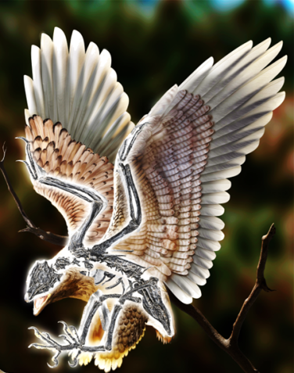
A. 哺乳类 B. 爬行类 C. 两栖类 D. 鱼类
22. 了解急救方法对于挽救生命具有重要意义。下列叙述不正确的是（ ）
A. 对煤气中毒导致昏迷的患者急救时，应先将其移至通风处
B. 对溺水者急救时，应先保证其呼吸道畅通，再进行心肺复苏
C. 心肺复苏时，先做15次心脏按压，再做1次人工呼吸，反复进行
D. 对动脉出血的外伤患者急救时，应按压或捆扎伤口的近心端止血
23. 眼和耳是人体重要的感觉器官。下列叙述与它们的结构和功能不相符的是（ ）
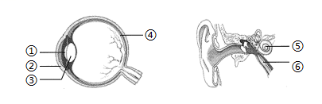
A. 通过调节眼球中②的曲度，人可以看清远近不同的物体
B. 遇到强光时，眼球中①会变小以减少对④过强的刺激
C. 呼吸道感染时，病菌可能通过⑥进入中耳，引起中耳炎
D. 遇到巨大声响时，迅速张开口，可使鼓膜两侧气压平衡
24. 下列关于人体各系统组成与功能的叙述，不正确的是（ ）
A. 消化系统由消化道和消化腺组成，主要功能是消化和吸收
B. 呼吸系统由呼吸道和肺组成，主要功能是进行气体交换
C. 神经系统脑和脊髓组成，主要功能是调节各项生命活动
D. 运动系统由骨骼和肌肉组成，主要功能是完成运动
25. 生物兴趣小组对植物的某些生理活动进行探究，先将整株植物放在黑暗处一昼夜，再选取大小一致的两个叶片分别套上透明塑料袋和黑色塑料袋、标为A、B（如图所示），光照段时间。下列分析不正确的是（ ）
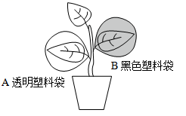
A. A收集到的气体中氧气含量变高 B. B中气体可使澄清的石灰水变浑浊
C. A和B可用来验证水是光合作用的原料 D. A和B内壁上的水珠来自植物的蒸腾作用
26. 下列叙述符合“结构与功能相适应”观点的是（ ）
A. 华枝睾吸虫的消化器官发达，消化能力强，适于寄生生活
B. 蝗虫体表有外骨骼，能防止体内水分蒸发，适于陆地生活
C. 家鸽体内的气囊可进行气体交换，保证了飞行时的氧气供给
D. 家兔的牙齿有门齿和犬齿的分化，提高了摄食和消化能力
请阅读以下信息，完成下面小题。某同学梳理了心脏、血管和血液间的关系，内容如下。
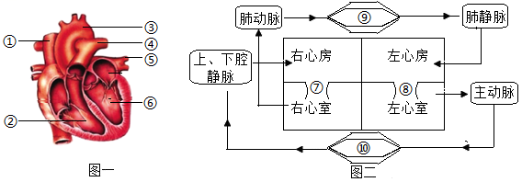
27. 下列关于图一的叙述，符合事实的是（ ）
A. 血管③的壁比①的厚 B. 血管⑤内流静脉血
C. ⑥右心室连接肺动脉 D. 心脏四腔中②的壁最厚
28. 根据图二分析，下列叙述不正确的是（ ）
A. 图中有体循环和肺循环两条循环途径 B. 血液流经⑨处，其中的氧气含量升高
C. ⑦和⑧可以保证血液由心室流向心房 D. 血管⑩的壁只由一层扁平上皮细胞构成
请阅读以下信息，完成下面小题。
我国发酵技术历史悠久，《齐民要术》中就有对酿透米酒和腌制泡菜的相关记载，“浸曲发......净淘米八斗，炊作饭，舒令极冷”；“作盐水，令极咸，于盐水中洗菜......其洗菜盐水，澄取清者，泻着瓮中，令没菜把即止”。大意是“浸湿酒曲，将八斗米洗净，蒸熟后摊开凉透”“用浓盐水洗菜，然后将盐水清澈部分倒入泡菜坛，直至将菜浸没”。
29. 下列关于酿造米酒的叙述，不正确的是（ ）
A. “浸曲发”是为了提高曲霉和酵母菌的活性
B. “净淘米”相当于细菌、真菌培养中的“高温灭菌”
C. “米八斗”相当于细菌、真菌培养中的“培养基”
D. “舒令极冷”是为了防止接种的微生物被高温杀死
30. 下列关于腌制泡菜的叙述，正确的是（ ）
A. “于盐水中洗菜”能够杀死蔬菜表面所有的微生物
B. “令没菜把即止”是为了给乳酸菌提供无氧环境
C. 腌制过程中，要经常打开泡菜坛盖子确认腌制效果
D. 泡菜中的乳酸菌和酿酒用的酵母菌细胞结构相间
第II卷（共50分）
二、非选择题（本大题共6小题，共50分）
31. 宣传片《青岛--北纬36度上的理想之城》提到，众多水鸟迁飞过程中选择胶州湾作为停歇地和中转站，其中就有全球濒危物种中华风头燕鸥。图一表示与中华凤头燕鸥有关的部分食物链，图二是胶州湾湿地的碳循环示意图，其中A～E表示生物，①-⑥表示生理过程。
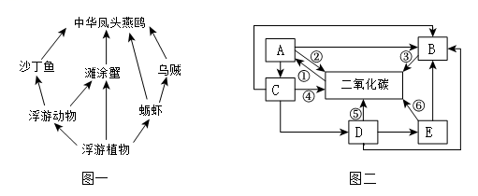
（1）鸟类飞行消耗大量能量，中华风头燕鸥可通过图一中______条食物链来获取能量．图二包含了其中的一条食物链，小华风头燕鸥对应的字母是______。从能量供应的角度，鸟类适于飞行生活的特征有______（答出一条）.
（2）鸟类产生的大量粪便及动植物遗体等被图二中的______（填字母）分解成______，可供植物吸收和利用，此外，动物也能够通过图二所示的______（填序号）过程促进生态系统的物质循环。
（3）胶州湾饵料丰富，中华风头燕鸥等鸟类在此栖息、育雏，一对中华凤头燕鸥一年只产1枚卵，由父母轮流孵卵和共同育雏。从行为获得的途径来看，这属于______行为。
（4）有十余条河流汇入胶州湾，若大量排放污水将会破坏胶州湾的生态平衡，这是因为生态系统的______能力是有限的。
32. 合理开发利用盐碱地是促进可持续发展的重要途径。研究表明，高浓度的盐溶液会减弱植物的蒸腾作用和光合作用。科研人员通过对某种百合接种丛枝菌根（AM）真菌.探究AM真菌能否提高植物的抗盐性。
（1）方法步骤：
①选择完好且无病虫害的百合，用药物浸泡进行杀菌处理，目的是______。
②将杀菌后的百合用清水洗净，均分成2组。种植时，1组不接种AM真菌，1组接种AM真菌，采用相同规格的花盆，每盆定植3株。待株高30cm时，用0.8％的盐溶液浇灌。采用相同规格的花盆是为了______。
③在晴天、从7：00到17：00，测定气孔张开程度和叶绿素含量、结果如图所示。
（2）实验结果与分析：
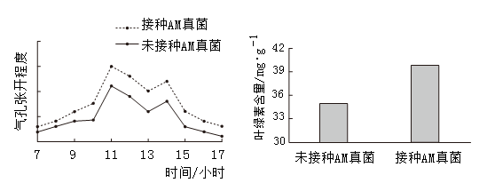
据图可知，接种AM真菌后，植物气孔张开程度______（填“增大”或“减小”），推测蒸腾作用会______，同时______（填气体）会通过气孔进入叶片。图中的实验结果证实接种AM真菌还能______（填“增加”或“减少”）叶绿素含量，进而可能会增强植物的______作用。
（3）实验结论：______。
33. 脊髓灰质炎曾是一种严重危害人类健康的传染病，主要侵害儿童。我国通过接种疫苗的方式消灭了脊髓灰质炎、著名医学家顾方舟（1926-2019）做出了巨大贡献，
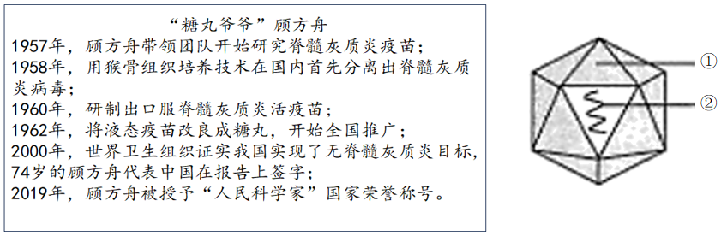
（1）脊髓灰质炎病毒是引起脊髓灰质炎的______，如图为其结构示意图，图中的序号______表示其遗传物质。
（2）目前对脊髓灰质炎没有特效药，接种疫苗显得尤为重要。从传染病的预防措施来看，这属于______。
（3）科学家使用灵长类动物活组织培养脊髓灰质炎病毒，而不使用培养基培养，是因为病毒只能______在活细胞中。
（4）顾方舟团队于1960年研制的脊髓灰质炎疫苗属于______（填“灭活”或“减毒”）.疫苗。
（5）脊髓灰质炎疫苗进入人体内，作为______刺激人体的______细胞产生抗体，这属于______免疫。
34. 2023年国际生物多样性口的主题是“从协议到协力：复元生物多样性”。
（1）中国3万多种植物中，有药用价值的超过1万种。以下是银杏、海带、黄花蒿、满江红4种常见药用植物的分类表解。
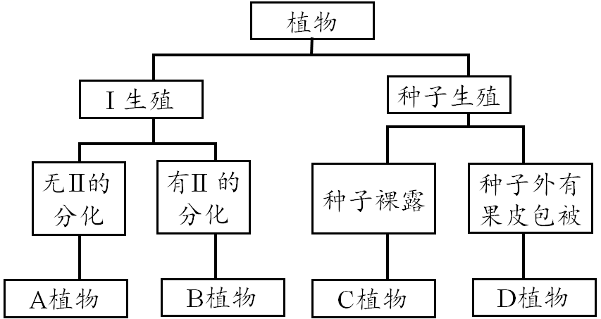
①表解中的Ⅰ、II处分别为______、______。
②满江红是表解中的B植物，其体内有能够固氮的蓝细菌，蓝细菌为满江红提供含氮物质，满江红为蓝细菌提供生存空间，二者是______关系。
③银杏是雌雄异株植物，借助风力传粉。其花粉的大小和重量应具有_______的特点。
（2）以下是利用动物进行疾病防治的相关资料。
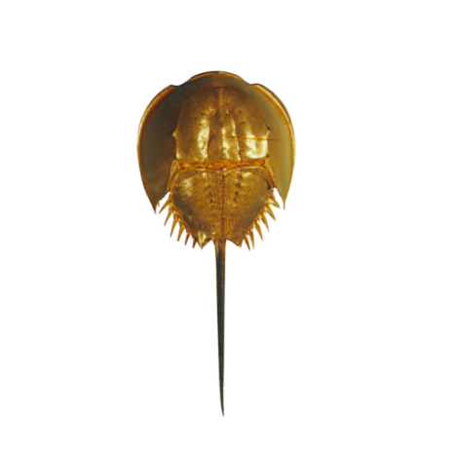
资料一：鲎（hòu）形似蟹，体表有外骨骼，身体分为头胸部、腹部、剑尾三部分，头胸部的腹面有6对分节的附肢，如图是堂的腹面。利用鲎血液制成的药物可用于毒素检测。
资料二：近年来，科学家发现在鲸和大象体内存在对抗癌症的基因，人类有望找到治疗癌症的新方法。欣喜的同时，科学家也有袒忱-许多动物的生存现状堪忧，宝贵的线索正在消失。
①根据资料一可以判断鲎应属于无脊椎动物中的______动物，但鲎没有翅、不具备______的特征，因此不属于昆虫。
②资料二体现了______多样性的价值；请你结合资料二的信息，创作一句保护生物多样性的宣传语______。
35. 辣椒富含维生素C和辣椒素等物质，具有重要的食用价值和经济价值。我国育种工作者通过多种方法培育了辣椒新品种，丰富了辣椒的风味和品质。
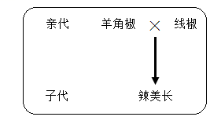
（1）育种工作者培育出了太空椒。太空椒果实的颜色有不同表现形式。这在生物学上被称为______。
（2）辣椒是自花传粉植物，育种工作者以抗病性强的羊角椒与早熟性的线椒为亲本进行杂交，培育出新品种“辣美长”。育种时，要对母本的花人工去除______；辣美长表现出早熟且抗病性强的性状，是因为其具有______。
（3）育种工作者利用组织培养技术获得的育种材料，具有性状稳定的特点，这是因为通过该技术获得的辣椒只具有______。
（4）育种工作者研究了相同亲本杂交后代的一些性状，发现单果重、单株结果数等性状在不同年份间的差异不明显，推测这些性状主要受______的控制；而株高、茎粗等性状的差异很明显，推测这些性状可能受的影响较大。
脊髓灰质炎疫苗进入人体内，作为______刺激人体的细胞产生抗体，这属于______。
（5）新疆是我国最大的红椒出口基地。传统红椒存在株型匍匐或直立、成熟期相差三四十天等情况，不适合机械化采收。假如你是育种工作者，为培育出适合机械化采收的辣椒新品种，需要选育的辣椒性状是____________（答出两条）
36. 生物兴趣小组围绕“糖尿病”开展了研究性学习，请你一起开启探究之旅。
（1）阅读资料卡，补充完善下侧学习笔记。
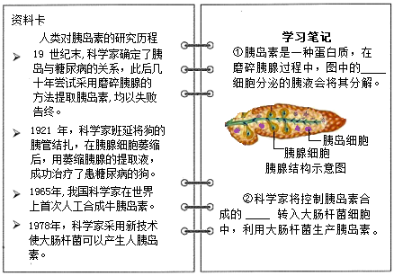
①____，②____
（2）如图是人体部分生理活动示意图，①～③表示生理过程:
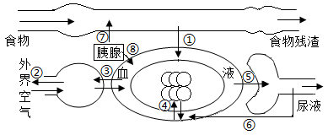
①研究表明，正常人的血糖浓度维持在个动态范围内。饭后，食物中的淀粉被消化为______，后者经过图中的过程进入血液，以上过程主要在中进行。此时，胰岛素分泌量增加，经图中______（填序号）过程进入血液，使血糖浓度降低。
②收入式胰岛素粉末制剂可减轻糖尿病患者注射的痛苦，当该制剂经过图中［ ］______的气体交换进入肺泡时，膈肌处于______状态。
③在尿的形成过程中，原尿中的葡萄糖通过图中［ ］______回到血液：糖尿病患者使用的某些药物能够______（填“抑制”或“促进”）该过程，增加尿液中葡萄糖的含量，起到辅助降低血糖的作用。

